§1−2 簡單的邏輯概念
(甲)敘述
(1)能辨別真偽的語句可稱為敘述，通常以p,q,r,..等來表示敘述，而不能判別真
偽的語句稱為開放語句。
例如：
「0是偶數」：正確的敘述
「1是質數」：錯誤的敘述
「老師很帥」：無法判斷真假⇒ 不是敘述 (開放語句)
注意：在數學上，我們關心的是那些可以判別出真偽的語句(敘述)。
(2)否定敘述：
設p,q是兩個敘述，如果這兩個敘述滿足下列關係的話，
我們就稱p,q互為否定敘述。記為~p=q或~q=p。
由假設敘述p為真，可以據此推得敘述q為偽。
由假設敘述p為偽，可以據此推得敘述q為真。
(3)敘述的連結與敘述的否定
複合敘述：兩個或兩個以上敘述組成一個新的敘述稱為複合敘述。
例如：敘述p：「2是唯一的偶質數」，敘述q：「25是完全平方數」
敘述p且敘述q：「2是唯一的偶質數」且「25是完全平方數」
敘述p或敘述q，「2是唯一的偶質數」且]或「25是完全平方數」
上面兩個皆為複合敘述。
符號的介紹：
(a)∀：所有的，每一個，任意的
(b)∃：存在，至少有一個
(c)∧ (且)：一個敘述「p∧q」只有在p,q都是真的，這個敘述才是真的。
例：(3≤5) ∧ (−4≥−7)為真，(正三角形內角和180°)∧(5≥90)為偽
(d)∨ (或)：一個敘述「p∨q」只要p,q其中一個是真的(至少有一個)，
這個敘述就是真的。
例：(3≤5) ∨ (−4≥−7)為真
如何寫出否定敘述：
例如：
「a²+b²=0」的否定敘述⇒
「x <5」的否定敘述⇒
「所有的奇數都是質數」的否定敘述⇒
「有人考試作弊」的否定敘述⇒
「x+y≠2或x−y=5」的否定敘述⇒
「x+2=3且x−1≤5」的否定敘述⇒

觀念一：
敘述的否定：
(a)「全體……」的否定為「至少存在有一…….」
(b)「至少存在有一…….」的否定為「全體…….」
(c) (p且q)的否定為非p或非q 即~(p∧q)≡~p∨~q
(d) (p或q)的否定為非p且非q 即~(p∨q)≡~p∧~q

下列何者敘述？
(A)−3是整數
(B)對於所有的實數x，x²=3x
(C)可以找到一個自然數x滿足x²=3x。
(D)無尾熊很可愛
(E)5<2 Ans：ABCE

試寫出下列敘述的否定敘述：
(1)所有自然數都大於0。
(2)存在實數x，滿足x≤5。
(3) x≥1或x<−4
(4)1<a<3
(5)(x−1)(y+5)≠0

假設甲、乙、丙分別代表下列三個敘述：
甲：矩形是正方形。
乙：正三角形是等腰三角形。
丙：每個三角形至少有一個內角不小於60°
試判斷下列各敘述的真偽：
(1)甲且乙 (2)甲且丙 (3)甲或乙 (4)非甲且丙 (5)非乙或丙 (6)甲且乙且丙。

下列敘述何者為真？
(A)3≠2 (B)7≥7 (C)0.6為有理數 (D)三角形內任一點到三頂點距離和小於三邊和 Ans：(A)(B)(C)(D)

寫出下列的否定敘述
(A)每個人都愛國
(B)有的人不及格
(C)美國洛杉磯湖人隊得到NBA冠軍或巴西隊沒有獲得世界盃冠軍。
(D)台灣在地球的北半球且阿根廷在地球的南半球。
Ans：(A)有人不愛國。 (B)所有的人都及格。
(C)美國洛杉磯湖人隊沒有得到NBA冠軍且巴西隊獲得世界盃冠軍。
(D)台灣不在地球的北半球或阿根廷不在地球的南半球。

(x−1)(y−2)=0的否定是：
(A)(x−1)(y−2)≠0(B)x=1且y≠2(C)x=1或y≠2(D)x≠1且y≠2(E)x≠1或y≠2
Ans：(A)(D)

設a,b為實數，則(a−1)²+(b−2)²=0的否定敘述是：
(A)(a−1)²+(b−1)²≠0(B)a≠1或b=2(C)a≠1或b≠2
(D)a≠1且b=2(E)a≠1且b≠2
Ans：(A)(C)

試判斷下列敘述的真假。
(1)5≥0 (2)3≤3 (3)2≥3 (4)[3>2]或3=2
(5)[3>2]且3=2 (6)[3>1]且5>10 (7)[3>1]或5>10
Ans：1247
(乙)命題
(1)何謂命題：
在數學的語句中，我們常用「若敘述A…，則敘述B…」這一類的複合敘述來描述問題，我們稱之為命題，而敘述A稱為前提，敘述B稱為結論。記為A→B。
例如：
命題甲：若某四邊形為菱形，則該四邊形為平行四邊形。
命題乙：若x是實數且x≥2，則x²≥4。
命題丙：若兩個三角形面積相等，則這兩個三角形全等。
討論前三個命題的真偽：
命題甲：因為菱形ABCD的四個邊都等長，所以每一雙對邊都等長。
即(=(，(=(，故菱形一定是平行四邊形。
所以命題甲是真命題。
命題乙：因x≥2，兩邊同乘正數x得x²≥2x，另外x≥2，兩邊同乘2得2x≥4
故x²≥2x≥4，即x²≥4。
所以命題乙是真命題。
命題丙：如圖，兩個直角三角形ΔABC與ΔDEF有相同面積6，但它們並不全等。
前提
結論
前提
結論
結論
前提
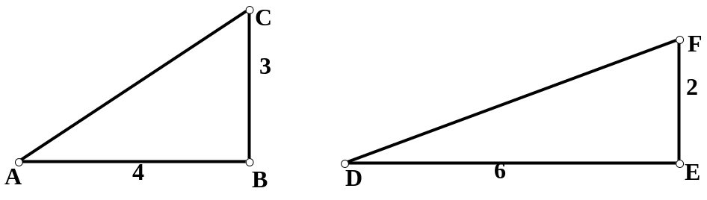

故面積相等的兩個三角形，並不保證它們全等。
所以命題丙是偽命題。
要確定一個命題是偽命題，只要舉出一個滿足前提而不滿足結論的實例就可以了。數學上稱為舉反例。
一般而言，當A→B為正確命題時，用符號「A⇒B」表示，讀作「A蘊涵B」。

對ΔABC而言，試判斷下列命題的真偽？
(A)若最小內角小於60°，則三邊不全相等。
(B)若三內角相等，則三邊相等。
(C)若∠A為最大角，則(為最大邊。
(D)若ΔABC內接於一圓，則ΔABC為直角三角形。
Ans：(A)(B)(C)為真

試判斷下列命題的真偽？
(A)若x>1，則x>3。
(B)若−2<x<5，則−4<x<8。
(C)若x≥1，則x>1。
(D)若a≥b且a≤b，則a=b。
(E)若x>1，則x≥1。 Ans：(B)(D)(E)為真

(2)直接證法：
利用國中所學的幾何知識，可知下面的命題皆為真。
命題甲：敘述p：「四邊形為正方形」⇒敘述q：「四邊形為菱形」
命題乙：敘述q：「四邊形為菱形」⇒敘述r：「四邊形為平行四邊形」
由命題甲與命題乙，
可知命題敘述p：「四邊形為正方形」⇒敘述r：「四邊形為平行四邊形」為真。
「⇒」滿足遞移律，即設p⇒q且q⇒r，那麼p⇒r。
直接證法：
由前提出發，經過一連串正確命題的推導：
p⇒p₁；p₁⇒p₂；…；p_{n−1}⇒p_{n}；p_{n}⇒q，再由蘊含關係的遞移律，導致p⇒q這個命題是成立的，此種證法稱為直接證法。
(3)四種命題：
原命題：p→q
逆命題：q→p
否命題：~p→~q
否逆命題：~q→~p
互逆
互逆
逆否
互否
互否
原命題：p→q
逆命題：q→p
否命題：~p→~q
否逆命題：~q→~p
例如：
原命題：若ΔABC為直角三角形，則△ABC中，有兩邊平方和等於第三邊平方。 | 真
逆命題：
否命題：
否逆命題：

原命題：若兩個三角形面積相等，則這兩個三角形全等 | 偽
逆命題：
否命題：
否逆命題：

原命題：若兩個三角形三邊相等，則這兩個三角形三內角相等 | 真
逆命題：
否命題：
否逆命題：

等價命題：兩個命題同為真或同為偽，稱兩個命題為等價命題。
根據以上的例子：
(a)原命題和它的逆命題不一定同時正確。
(b)原命題與否逆命題為等價命題。

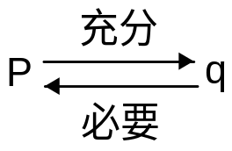
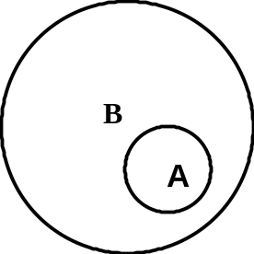(4)充分條件與必要條件：
(a)充分、必要條件的定義：
命題「敘述p→敘述q」為真命題，表示敘述p可充分推演出敘述q，
而敘述q是敘述p的必要結論。因此我們稱p為q的充分條件；敘述q為敘述p的必要條件。
(b)充要條件的定義：
命題「敘述p→敘述q」與它的逆命題「敘述q→敘述p」都是真命題，那麼稱敘述p是敘述q的充分必要條件，簡稱為充要條件。記為p ⇔ q
因為敘述p⇒敘述q，所以敘述p是敘述q的充分條件。
因為敘述q⇒敘述p，所以敘述p是敘述q的必要條件。
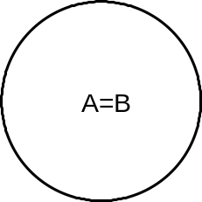用集合的觀點來看：
設A={x|x滿足敘述p}，B={x|x滿足敘述q}
(1)命題「敘述p⇒敘述q」為真 ⇔ A⊂B
例如：A={x|x為正三角形}，B={x|x為等腰三角形}
因為A⊂B，所以正三角形為等腰三角形的充分條件，但等腰三角形不一定為正三角形，所以我們可以說「正三角形為等腰三角形的充分非必要條件」。
(2)敘述p、敘述q互為充要條件 ⇔ A=B
敘述p⇒敘述q ⇔ A⊂B
敘述q⇒敘述p ⇔ B⊂A
觀念二：
原命題：p→q
逆命題：q→p
否命題：~p→~q
否逆命題：~q→~p
互逆
互逆
逆否
互否
互否
(1)
(2)命題「敘述p→敘述q」為真命題，
稱p為q的充分條件；敘述q為敘述p的必要條件。
(3)命題「敘述p→敘述q」與它的逆命題「敘述q→敘述p」都是真命題，
稱敘述p是敘述q的充分必要條件，簡稱為充要條件。
(4)原命題與否逆命題為等價命題。

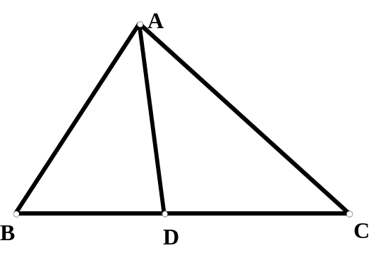若ΔABC中∠A的分角線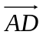交(於D，則BD：DC=BA：AC。

假設坐標平面上一非空集合 S 內的點( x,y )具有以下性質：「若，則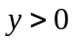」。試問下列哪些敘述對 S 內的點( x,y )必定成立？ 。
(1)若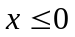，則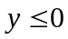(2)若，則 (3) 若，則
(4) 若，則(5) 若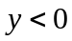，則。(92學科能力測驗)
Ans：(2)(4)(5)

證明命題：若自然數n的個位數字是5，則n為5的倍數。
[提示：可假設n=10a+5，a為非負整數]

是判別命題的真偽，若是真請證明，若為偽，請舉反例。
「互為補角的兩個角不相等。」

若ΔABC中∠A的外角平分線交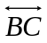於D，則BD：DC=BA：AC。

利用直接證法證明命題：
若ΔABC中∠A=30°、∠B=90°、∠C=60°，則(：(：(=1：2：。

(A)充分非必要(B)必要非充分(C)充要(D)非充分且非必要
將(A)(B)(C)(D)填入下列空格
(1)「x=1」為「x²−3x+2=0」的_________________條件。
(2)「−1≤x≤4」為「x >−3」的__________________條件。
(3)「ab<0」為「a、b之中必有一者為負」的________________條件。
(4)「a≠b」為「a²≠b²」的______________條件。
(5)「a=b」為a²=b²的_________________條件。
(6)「 |a|=|b| 」為a=b的______________條件。
(7)「a=b=0」為「a²+b²=0」的_____________條件。
(8)「x >2」為「 |x|<2」的________________條件。
Ans：(1)A(2)A(3)A(4)B(5)A(6)B(7)C(8)D

設x為實數，
(1)設|x+2|≤4為|x−1|≤k之充分條件，則求k的範圍。
(2)設|x+2|≤4為|x−1|≤k之必要條件，則求k的範圍。
Ans：(1)k≥7 (2)k≤1

原命題：「若天下雨則地面會濕」，請寫出逆命題、否命題、否逆命題。
Ans：逆命題：「若地面會濕則天下雨」
否命題：「若天沒下雨則地面不會濕」
否逆命題：「若地面不會濕則天沒下雨」

完成下面的表格：
原命題：若四邊形為平行四邊形，則其對角線互相平分。 | 真
逆命題：
否命題：
否逆命題：

下列各小題中p是q的什麼條件？
(充分非必要、必要非充分、充要、皆不是)
(1)p：x<1；q：x²<1
(2)p：|x+y|=|x|+|y|；q：xy≥0
(3)n是自然數，p：n是4的倍數；q：n+1是5的倍數
(4) p：A,B,C三點滿足(+(=(
q：A,B,C三點在一直線上
(5) p：C到線段(的兩端點距離相等
q：點C在線段(的垂直平分線上
(6) p：△ABC中，有一角是直角
q：△ABC中，有兩邊平方和等於第三邊平方
(7) x為實數，p：1<x<2；q：1≤x≤2
Ans：(1)必要非充分 (2)充要 (3)皆不是 (4)充分非必要
(5)充要 (6)充要 (7)充分非必要

原命題：「設x,y為實數，若x²+y²>0，則x≠0或y≠0」的
(1)逆命題為_______________________________ 真偽 。
(2)否命題為_______________________________ 真偽 。
(3)逆否命題為_____________________________ 真偽 。
Ans：若x≠0或y≠0，則x²+y²>0，真
若x²+y²≤0，則x=0且y=0，真
若x=0且y=0，則x²+y²≤0，真
(丙)反證法

有時候命題用直接證法感到無從著手，困難重重，此時可以考慮另一種證題方法⎯反證法。
反證法是從「結論的反面」出發，通過一系列正確無誤的推理，最後導致題設條件、公設、定義、公理、公式…等等數學上已知的事實中的某一種相矛盾，所以得出「結論的反面」不成立，從而肯定「命題的結論」是正確的。
反證法的步驟：
Step1：反面假設：否定命題的結論。
Step2：導出矛盾：把反面的假設作為輔助條件，添加到命題的前提中，從這些
條件出發，最後導出矛盾。
Step3：肯定結論：「否定命題的結論」不成立，所以肯定「命題的結論」。
反證法與舉反例的差別：
反證法是一種證明命題為真的一種方法，而舉反例是為了確定一個命題是偽命題的方法。

n為自然數，試證明「n是偶數」⇔「n²是偶數」。

設a,b,c為奇數，證明：方程式ax²+bx+c=0沒有整數解。

試證明質數有無窮多個。

n是3的倍數⇔n²是3的倍數。

設a,b是正實數，試證明：若a²+b²>50則a>5或b>5。

試證明下列命題成立：「若有k隻鴿子，棲息在k−1個鴿籠中，則一定有1個鴿籠，至少棲息2隻鴿子。」
邏輯的簡介：
(1)邏輯是「必然有效的推輪規則」，因此邏輯所涉及的不是經驗語句的真偽問
題，而是決定那些規律可以保證推論有效的問題。
(2)在判斷某些外在真實環境的單獨語句之真偽，例如在判斷「海豚是魚」這句
話是否為真時，我們並不是在做推論。靠推論並不能決定「海豚是魚」這句
話是否為真或假。這類問題的真假必須依賴自然科學所記載的的事實知識去
尋求解答，而不能用邏輯推論的法則決定該語句的真偽。一個語句只有落在
要做推論的場合，才會發生是否合於邏輯的問題。在判斷一個與外在事實知
識相關的單獨語句之真假過程中，因為並不會發生從一個語句推論到另一個
語句的情形，所以根本就不曾發生「邏輯判斷」的過程，當然也不會發生所
謂「合邏輯」與「不合邏輯」的問題了。
例如有人說：「現今大氣中有氧氣約佔」這句話不符合事實，但不能說這
句話不合邏輯。

(邏輯的運用)
設有A，B，C，D四個有顏色的球，若A為綠色，則B為紅色，若B為紅色，則C為藍色，若D非白色，則A為綠色，今已知C非藍色，則可推知，D為(A)綠色 (B)紅色 (C)藍色 (D)白色。
Ans：(D)

未經鹿酒熊老師允許，他的五個學生中的一個或幾個學生就把幾堂課給蹺掉了。當他查問時，五個學生分別回答如下：
查理：一個人蹺了課。
互搏：兩個人蹺了課。
翔思：三個人蹺了課。
愛馬：四個人蹺了課。
甲仁：五個人蹺了課。
鹿酒熊老師根據過去他對他的學生品行的了解（誠實的同學不蹺課，蹺課的同學不誠實），就知道誰說的是謊話，誰說的是實話。那麼蹺課的人數是(1)1 (2)2 (3)3 (4)4 (5)5 Ans：(4)
綜合練習

寫出下列兩命題的逆命題、否命題、否逆命題，並判斷這些命題的真偽。
(a)若a=b，則ac=bc。 (b)若∠A=∠B，則(=(。

設a,b,c為三相異實數，今已知下列兩命題為真：「若a不為最小，則b為最小」，「若c不為最小，則b最大。」，試問：
(A)a<b<c (B)a<c<b (C)b<c<a (D)b<a<c (E)c<a<b。

某校有10個班級，每班各有50人。已知每班至少有1人戴眼鏡，則可推知
(A)每班都有不戴眼鏡的人。 (B)全校學生至少有10人戴眼鏡。 (C)至少有一班，該班有人沒戴眼鏡。 (D)對於任何一班的某位學生，同班其餘49人中至少有1人戴眼鏡。

由王昌齡出塞中的「但使龍城飛將在，不教胡馬渡陰山」可推知
(A)若胡馬渡陰山，則龍城飛將不在。(B)若龍城飛將不在，則胡馬渡陰山。
(C)若胡馬不渡陰山，則龍城飛將在。(D)若胡馬不渡陰山，則龍城飛將不在。

在下列小題中填入充分、必要、充要、非充分非必要
a,b為實數
(a)a=b=0為a+b=0之 條件。
(b)a>b為a²>b²之 條件。
(c)a+b>0且a−b>0為|a|>|b|之 條件。
(d)a=b=0是a²−3ab+2b²=0之 條件。
(e) a>b為a³>b³之 條件。
(f)ab=0是a²+b²=0之 條件。

從下列選項中選擇一最適當的填入下列空格處，其中之文字皆為實數：
(A)充分非必要(B)必要非充分(C)充要(D)非充分且非必要
(a)(△ABC是正△)為(△ABC是等腰△)之_________條件
(b)(∠A為直角)是(△ABC為直角三角形)之___________條件
(c)△ABC中，∠A=∠B是(=(之__________條件
(d)設a,b,c為△ABC的三邊長，則(a−b)(b−c)(c−a)=0為△ABC是正三
角形的__________條件
(e)(兩線平行)是(同位角相等)之_______條件

對四邊形ABCD而言，
(a)ABCD為平行四邊形是對角線互相平分之 條件。
(b)ABCD為矩形是對角線互相平分之 條件。
(c)ABCD為菱形是對角線互相垂直之 條件。
(d)對角線互相垂直平分是正方形之 條件。

試證方程式3x²−17x−5=0沒有整數解。

證明平均數原則：
設10個正數x₁, x₂, x₃, …,x₁₀的總和是35
(a)必有一個正數≥3.5。
(b)必有一正數≤3.5。

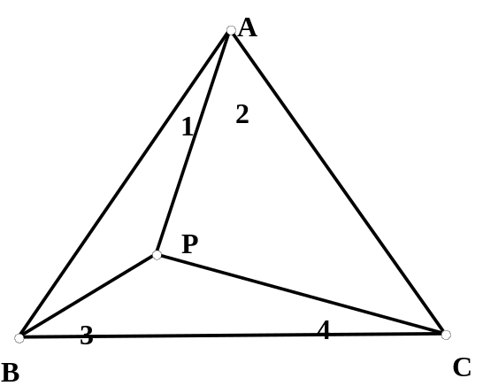如右圖，ΔABC中，(=(，∠1<∠2，試證：∠3>∠4。

A,B,C,D,E五人中恰有三人說謊，他們互相批評：
(1)A說：「B不說謊，E也不說謊」(2)B說：「C說謊」(3)C說：「D說謊」
(4)D說：「E說謊」(5) E說：「B與C都說謊」，聽了這些說詞之後，請判別那些人說謊？

中山高速公路重慶北路交流道南下入口匝道分成內、外兩線車道，路旁立有標誌「外側車道 大客車專用」。請選出不違反此規則的選項：
(93學科能力測驗)
(1)小型車行駛內側車道
(2)小型車行駛外側車道
(3)大客車行駛內側車道
(4)大客車行駛外側車道
(5)大貨車行駛外側車道

綜合練習解答
(1)(a)原命題為真，逆命題： 若ac=bc，則a=b。(偽)，否命題：若a≠b，則ac≠bc
。(偽)，否逆命題：若ac≠bc，則a≠b。(真)(b)原命題為真，逆命題： 若(=(，則∠A=∠B。(真)，否命題：若(≠(，則∠A≠∠B。(真)，否逆命題：若(≠(，則∠A≠∠B。(真)
(2) (B) (3) (B) (4) (A) (5) (a)充分(b)非充分非必要(c)充分(d)充分(e)充要(f)必要
(6)(a)A (b)A (c)C (d)B (e)C (7) (a)充要 (b)充分 (c)充分 (d)必要
(8)設有整數解m,n，利用根與係數的關係去找尋矛盾。(9)利用反證法(10)假設∠3≤∠4⇒(≤(因為(=(，(=(，所以∠2≤∠1(矛盾)
(11) A、C、E說謊[提示：(a)若A不說謊，則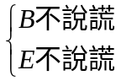⇒C說謊⇒D不說謊⇒E說謊(產生矛盾)故A說謊。(b)若B不說謊 ⇒ C說謊⇒D不說謊⇒E說謊(不產生矛盾)(c)若C不說謊⇒ D說謊⇒E不說謊⇒ B與C都說謊(產生矛盾)。(d)若D不說謊⇒ E說謊⇒B、C不全說謊 C不說謊會產生矛盾∴B不說謊⇒ C說謊⇒D不說謊(不產生矛盾)
(e)若E不說謊⇒ B與C都說謊 B說謊 ∴ C不說謊，顯然矛盾。]
(12)(1)(3)(4)[解法：「外側車道 大客車專用」此句子的意義是「若是外側車道，則只能行駛大客車」否逆命題為「若不是大客車，則不可行駛外側車道」要違反此規則的選項，必是這個命題或其否逆命題的反例(2)「小型車行駛外側車道」是其否逆命題的反例。(5)「大貨車行駛外側車道」是其否逆命題的反例。故選(1)(3)(4)]。

